Opgaver undervejs på ekskursionen i Odsherred Geopark

HUSK AT TAGE BILLEDER PÅ ALLE STOP - de skal kunne bruges i en faglig præsentation/aflevering

BUSopgave 1:
Før stop 1

- stop: Lammefjorden og Audebo pumpestation

  - Hvordan blev Lammefjorden dannet?
  - Skriv ned hvordan landskabet ser ud på de to sider af dæmningen, noter også om der er forskelle ligheder
  - Se højdemodellen/kortet på side 5. Placér og indtegn Lammefjorden på kortet.
  - Husk at tage et billede af inddæmningen

- stop: Esterhøj
  - Hvilket glacialt landskabelement befinder vi os på?
  - Hvorfor er der en lavning mellem Estershøj og møllen på den anden side af vejen?
  - Hvilket glacialt landskabselement befinder sommerhusene nedenfor Esterhøj sig på?
  - Hvornår er isen afsmeltet? (Google)
  - Se på billedet nedenfor (s.2) og sæt en ring rundt om det område vi står i pt. Hvilken isstrøm er området dannet ved?
  - Se højdemodellen/kortet på side 5. Sammenlign med udsigten. Indtegn Esterhøj og randmoræne.
  - Husk at tage billede af landskabselementerne

- stop: Bredebjerggård – Konventionel svinelandbrug.
  - Notér vigtigste de informationer du fik på dette stop – og hvad gjorde særligt indtryk på dig.
  - Se højdemodellen/kortet på side 5. Placér og indtegn Bredebjerggård på kortet
  - Husk at tage billeder af landskabet
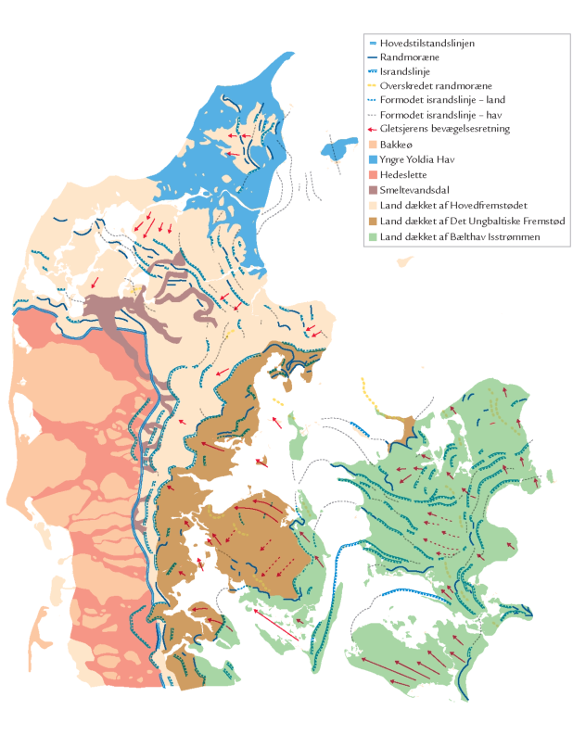

Lav busopgaverne på de næste sider mens vi kører mellem stop 4 og 5

- stop: Dyndhul
  - Hvad er et dyndhul, og hvor ofte opstår de?
  - Hvor dybt er et dyndhul?
  - Hvilke konsekvenser har dyndhuller for landmændene på lammefjorden?

- Maglesø
  - Hvordan dannes et dødishul?
  - Se højdemodellen/kortet på side 6. Placér og indtegn Maglesø på kortet
  - Husk at tage billeder

BUSopgave 2:
Se på billedet nedenfor og placér udsagnene ved de tre billeder

1) Den aktuelle situation, hvor landsdelen er blevet sammenhængende, fordi strøm og bølger har
opbygget marint forland mellem istidsaflejringerne – godt hjulpet på vej af den relative landhævning og suppleret af den kunstige tørlægning af Lammefjord og Sidingefjord.

2) Under stenalderhavets største udbredelse er store dele af det nuværende Odsherred under vand og tungebækkenerne (Sidinge Fjord og Lammefjord) – de områder, hvorfra gletsjeren
havde hentet materialerne til randmorænerne – tegner sig som dybt indskårne bugter i kystforløbet. Røsnæs og den ydre del af Sjællands Odde var øer.

3) Under Bælthav Fremstødet i Odsherred i sidste istid (18.000 – 17.000 år før nu) blev de store
randmoræner – Odsherredbuerne – skabt. Foran randmorænerne dannede smeltevandsstrømmenes aflejringer store hedesletter.

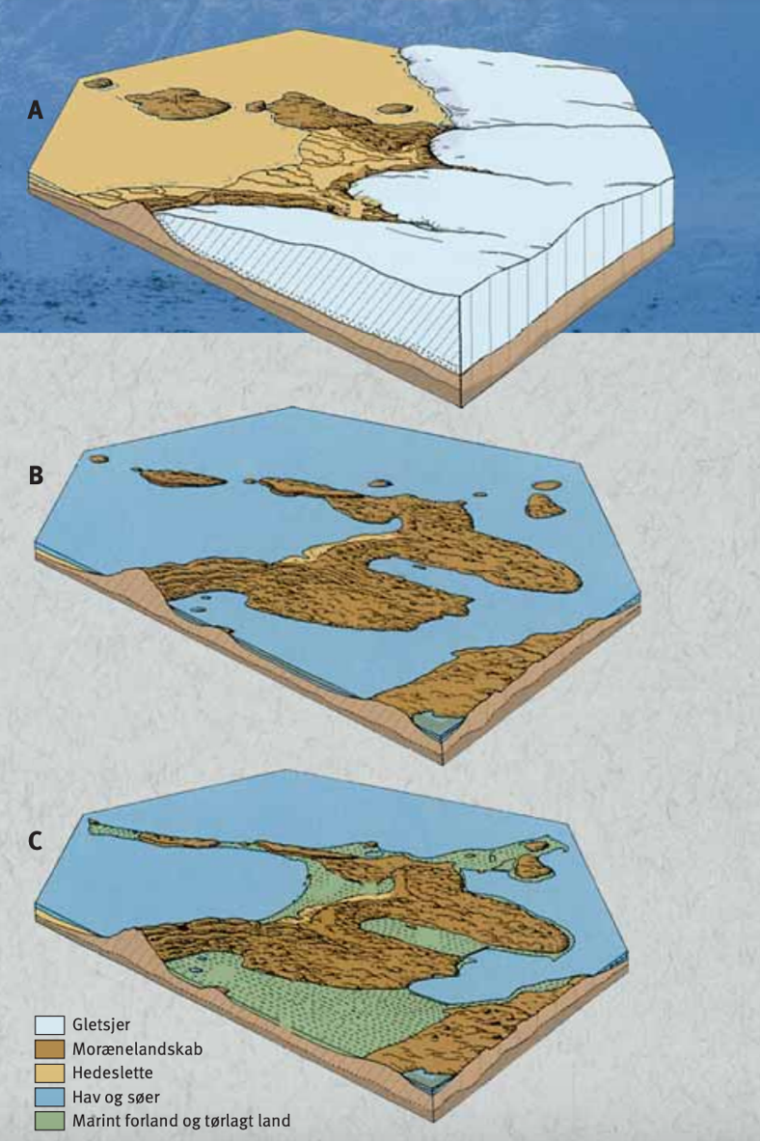

BUSopgave 4: Læs om Maglesø
